CAHIER DES CHARGES

# Introduction détaillée :

MyFilmLibrary

Le contexte du projet :   
Site permettant d’enregistrer les films/séries regardé, les notés et pouvoir accéder au profil de ses amis et voir leur cinémathèque.

Accessible pour tout le monde.

# Portrait type des clients :

À faire

# La charte graphique :

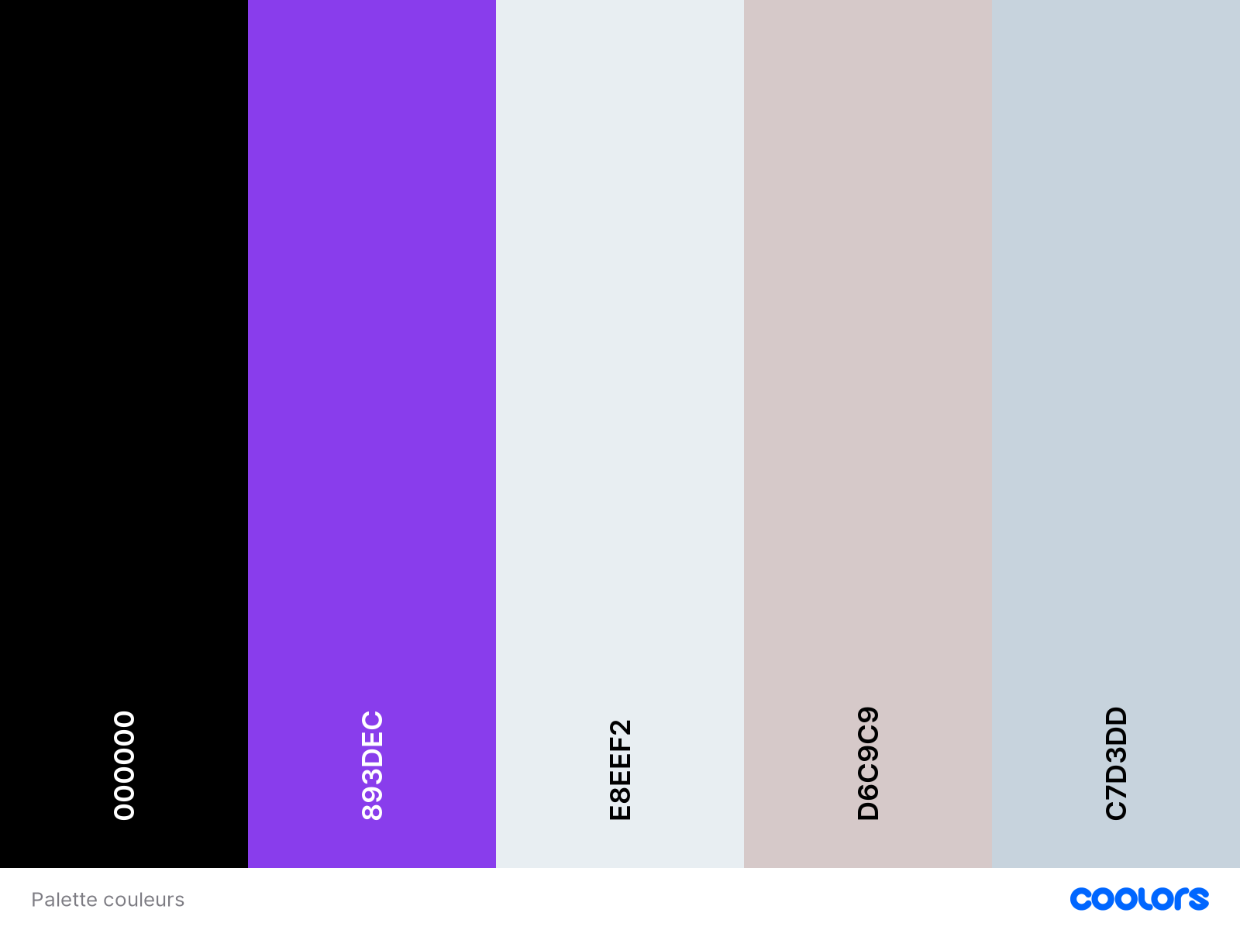

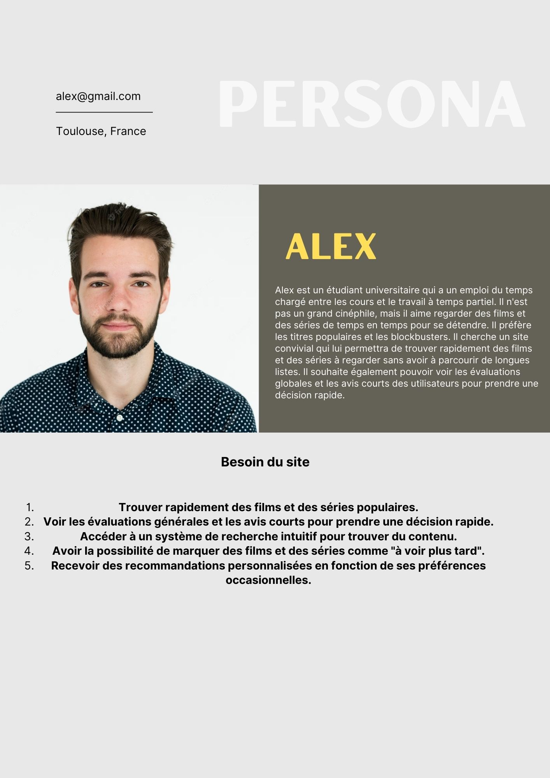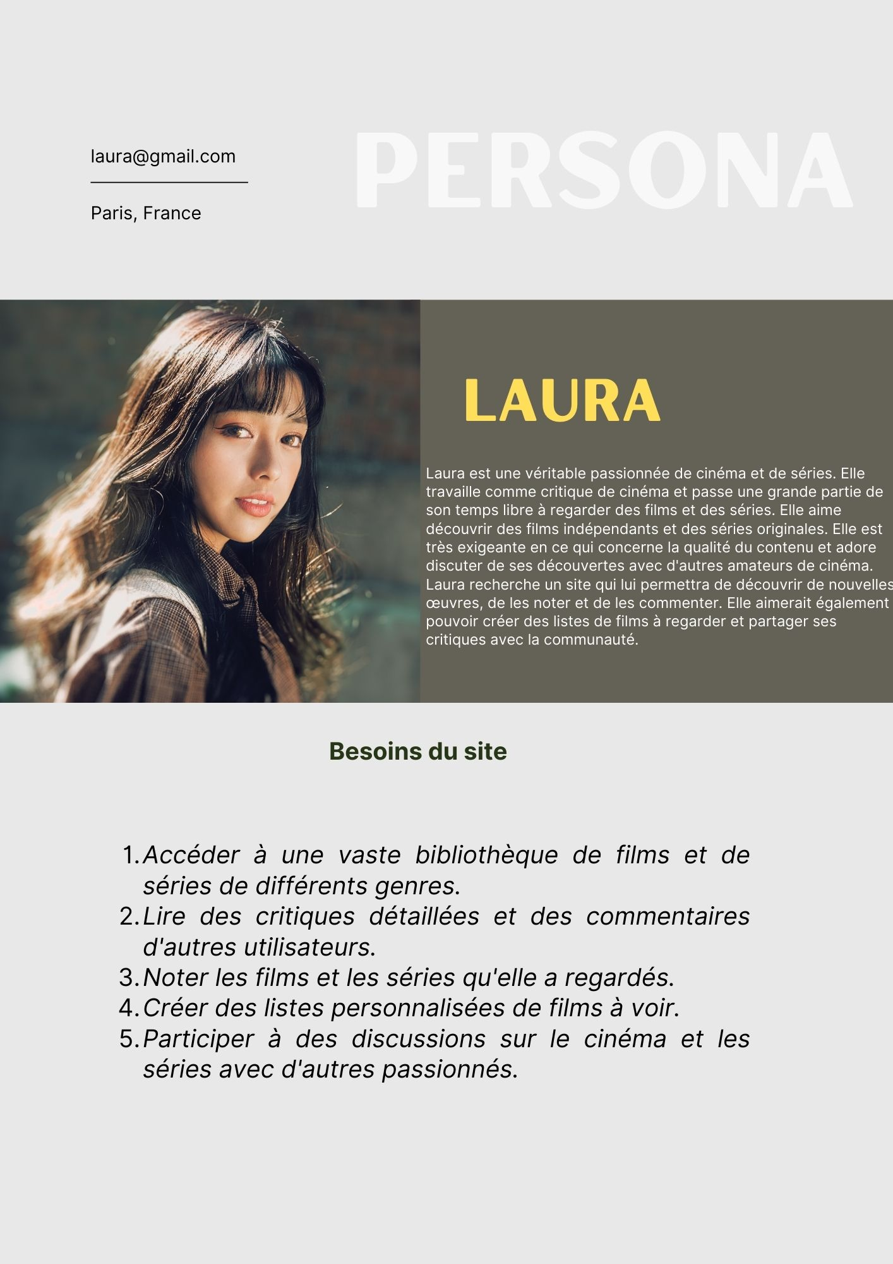

# Charte éditoriale

**Fond (Contenu et Fonctionnalités) :**

* **Contenu de la bibliothèque :**
* Inclus une vaste sélection de films et de séries de différents genres.
* Fournis des informations détaillées pour chaque titre, y compris le synopsis, la date de sortie, les acteurs, la durée, le réalisateur, et d'autres détails pertinents.
* **Fonction de recherche avancée :**
* Offre une fonction de recherche puissante permettant aux utilisateurs de trouver des titres en fonction de divers critères tels que le genre, les acteurs, le réalisateur, l'année de sortie, etc.
* **Système de notation et de commentaires :**
* Permet aux utilisateurs de noter les films et les séries.
* Autorise les commentaires pour que les utilisateurs puissent partager leurs avis et leurs critiques.
* **Gestion des utilisateurs :**
* Autorise l'inscription et la création de profils d'utilisateur.
* Les utilisateurs peuvent créer des listes de films/séries à voir, suivre d'autres utilisateurs.
* **Système de recommandation :**
* Propose des recommandations de films et de séries basées sur les préférences des utilisateurs, en fonction de leurs évaluations et de leur historique de visionnage.

**Forme (Design et Interface Utilisateur) :**

* **Design épuré et intuitif :**
* Utilise une conception propre et intuitive avec une navigation claire.
* Utilise une palette de couleurs adaptée au thème du cinéma et des séries.
* **Interface utilisateur réactive :**
* Responsivité pour mobile
* **Moteur de recherche en évidence :**
* Barre de recherche facilement trouvable
* **Système de notation et de commentaires convivial :**
* Intègre des systèmes de notation et de commentaires conviviaux pour encourager la participation des utilisateurs.
* **Personnalisation :**
* Permet aux utilisateurs de personnaliser leur expérience en modifiant les paramètres, en choisissant des thèmes et en créant des listes personnalisées.
* **Boutons d'action clairs :**
* Boutons d'action bien visibles pour ajouter des films à la liste de favoris, noter, commenter, etc.
* **Sécurité et confidentialité :**
* Mise en avant des politiques de sécurité des données et de confidentialité pour gagner la confiance des utilisateurs.
* **Performance optimale :**
* Site rapide et réactif pour garantir une expérience utilisateur fluide.

# Arborescence :

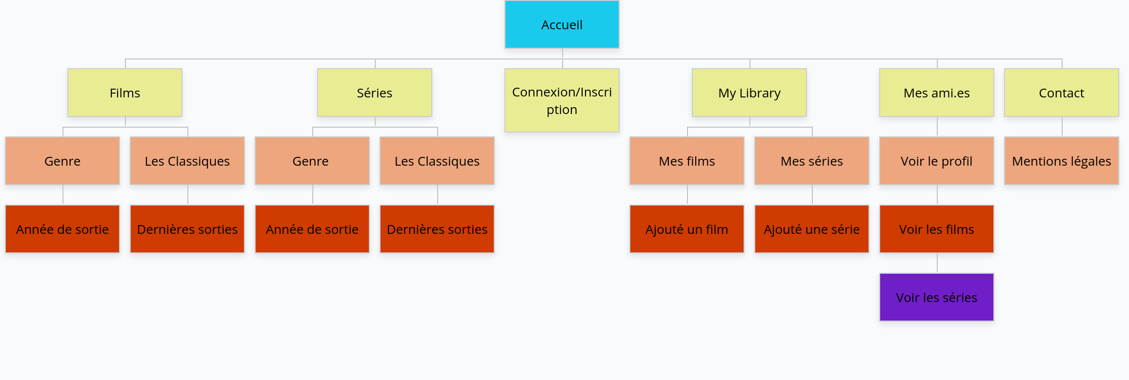

# Nom de domaine et hébergement

Myfilmlibrary.com

OVH Hébergement

# La définition des besoins ainsi que les contraintes techniques

Premièrement il faut que le site soit fluide et facile à prendre en main. La possibilité d’enregistrer les films et séries que l’ont à vu, les noter, les partager à d’autres utilisateurs.

Pouvoir s’identifier/se connecter, récupérer son mot de passe si besoin.

Pouvoir modifier son profil et créer des listes de films ou séries.

Optionnel : Service de streaming inclus dans le site web.

Le site doit être moderne, épurée et avoir une charte graphique en accord avec le thème du cinéma.

Il faut donc une base de données regroupant une énorme partie des films et séries.

Une page contact dans laquelle il y aura un formulaire afin de pouvoir me contacter si l’on veut recommander l’ajout d’un film ou d’une série non présente sur le site.

Ajout d’un mode sombre.

# Les propriétés intellectuelles

Le site web ainsi que toutes ses fonctionnalités appartiennent à Pierre RICARD.

Toutes les images de films/séries appartiennent ne m’appartiennent pas et seront sourcés.